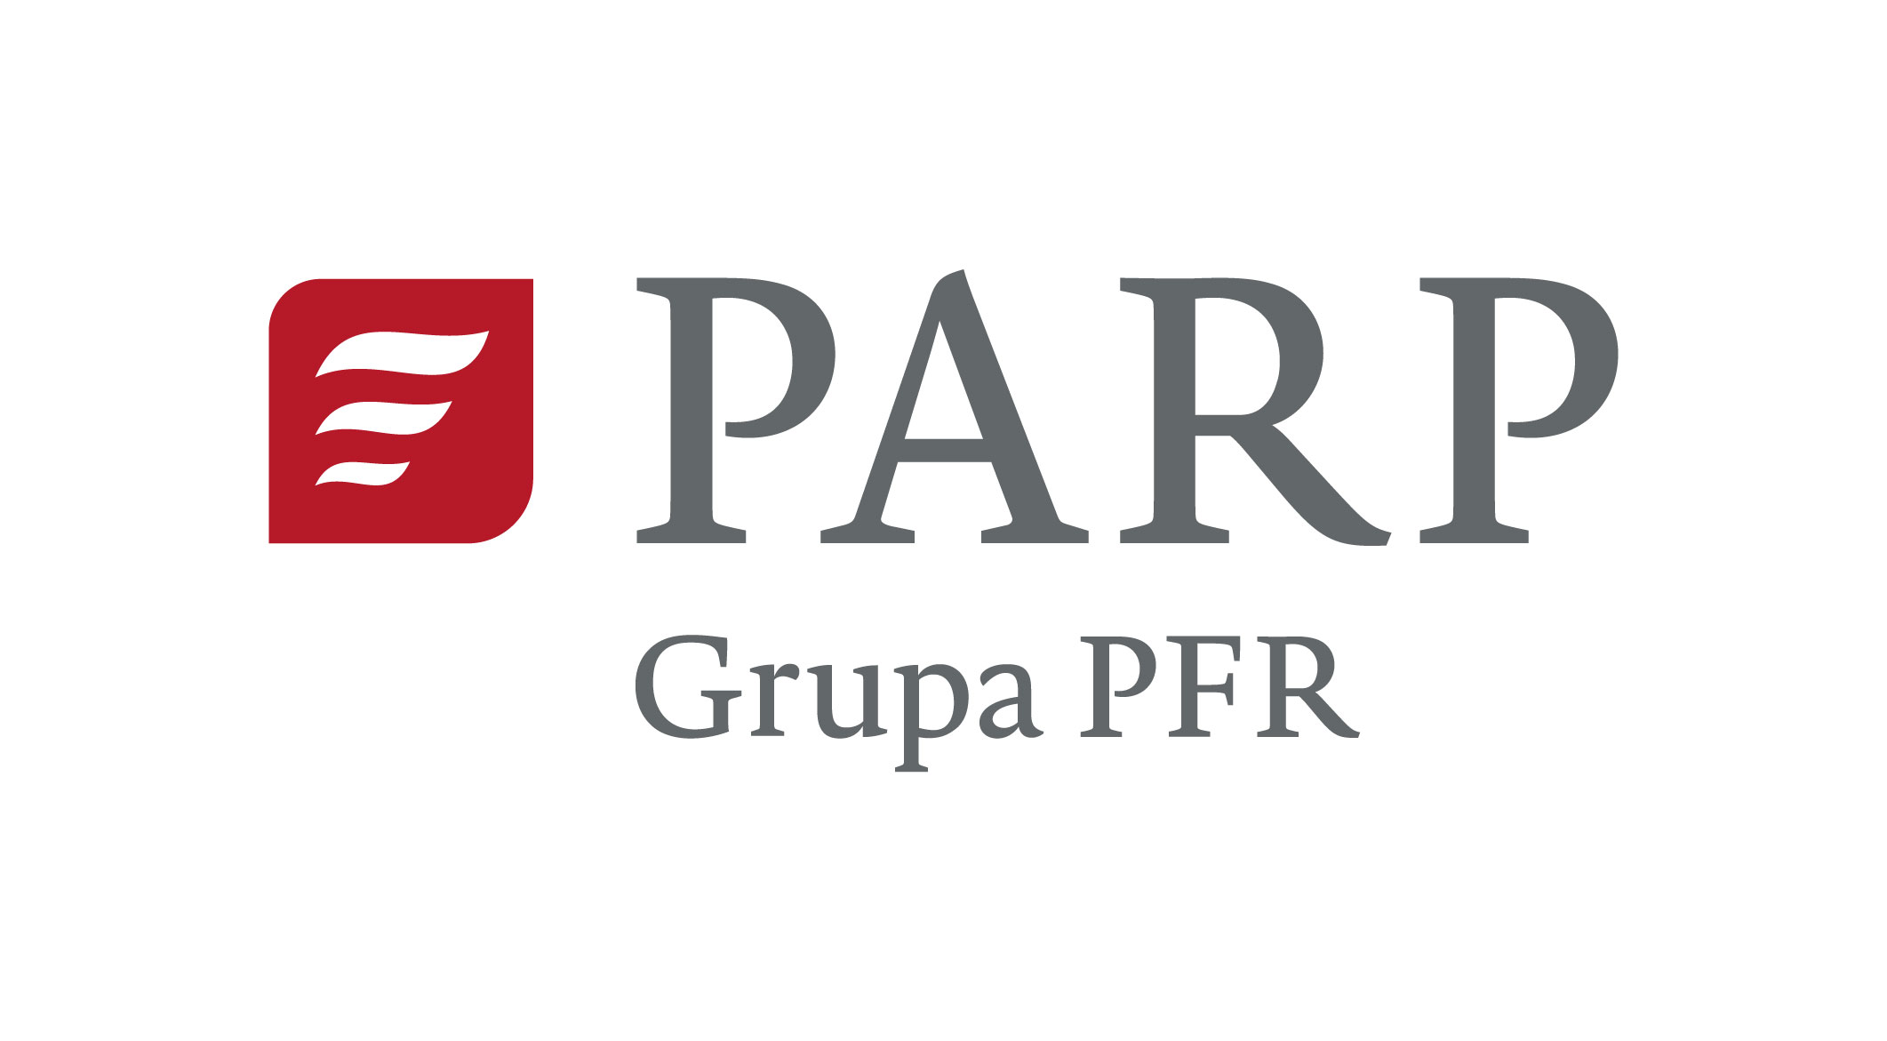Załącznik nr 5 do Zaproszenia

Wykaz wykonanych usług potwierdzających spełnienie warunków udziału w postępowaniu, określonych przez Zamawiającego w cz. IV pkt 1 ppkt 1 Zaproszenia:
w okresie ostatnich trzech lat przed upływem terminu składania ofert, a jeżeli okres prowadzenia działalności jest krótszy – w tym okresie, wykonał usługi o łącznej wartości nie mniejszej niż 50 000 zł brutto, polegające na przeprowadzeniu szkoleń lub świadczeniu doradztwa w zakresie zastosowania metod uczenia maszynowego z zastosowaniem języka Python.

Lp. | Nazwa Zamawiającego | Data od…..do…… wykonania usługi  (dzień, miesiąc, rok) | Wartość brutto (w PLN) wykonanej usługi | Opis usługi zawierający informacje umożliwiające Zamawiającemu ocenę,  czy Wykonawca spełnia warunek udziału  w postępowaniu, określony  w cz. IV pkt 1 ppkt 1 Zaproszenia
1.
2.
…

